BPMF 电磁流量计
使 用 说 明 书

矿冶科技
信息技术与自动化研究设计所

- 产品功能说明
  - 基本功能
空管测量功能，连续测量，定值报警；
流速测量范围：0.1 --- 10 米/秒，流速分辨率：1 毫米/秒；
交流高频开关电源，电压适用范围：85VAC --- 250VAC；
直流 24V 开关电源，电压适用范围：20VDC --- 36VDC；
网络功能：可选配MODBUS、HART、 GPRS、PROFIBUS；
中文、英文显示方式,（可定制其它语言）；
内置三个积算器总量，可分别记录：正向总量、反向总量、差值总量。
操作：可选红外手操器
  - 工作条件
环境温度：一体型 –10～+60℃；
相对湿度：5%～90%；
供电电源：单相交流电 85～250V，45～63Hz；
功耗：小于 20W。
- 技术指标
  - 执行标准
BPMF电磁流量计的设计、生产、检测执行《JBT 9248-2015 电磁流量计》、 《JJG-1033-2016 计量标准考核规范》。
  - 参数和性能指标
    - 整机精度
流量范围从 0.1m/s～10m/s 精确度为±0.5%。
    - 电流输出
负载电阻：0～10mA 时，0～1.5kΩ； 4～20mA 时，0～750Ω。
基本误差：0.1%±20μA。
    - 频率输出
频率输出范围：1～5000Hz；
输出电气隔离：光电隔离，隔离电压> 1000VDC；
频率输出驱动：场效应管输出，最高承受电压 36VDC，最大负载电流 250mA。
    - 报警输出
报警输出接点：ALMH---上限报警；ALML---下限报警；
输出电气隔离：光电隔离。隔离电压：> 1000VDC；
报警输出驱动：达林顿管输出，最高承受电压 36VDC，最大负载电流 250mA。

- 接线与操作
  - 显示和定义
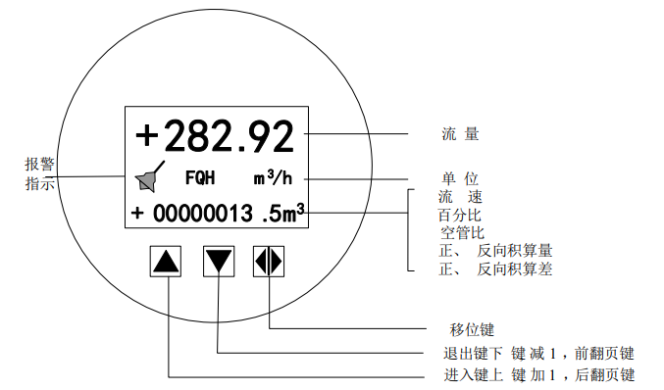

说明：按一下 “进入键”，仪表进入到功能选择画面“参数设置”，然后按移位键将光 标移到“进入键”下面，按一下“进入键”进入输入密码“00000”状态，输入密码，再按移位键将光标移到“进入键”下面，按一下“进入键”进入选择操作菜单进行参数设置。如果想返回运行状态，将光标移到 “退出键”下面，按一下“退出键”即可。
  - 接线
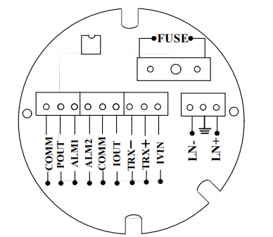

各端子定义：
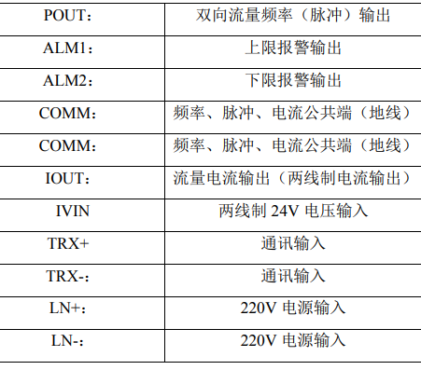
  - 连接电线电缆特性及连接要求
3.3.1 输出与电源线
所有输出与电源线由用户根据实际情况自备。但请注意满足负载电流的要求。 脉冲电流输出、报警电流输出外接供电电源和负载见下图。使用感性负载时 应如图加续流二极管。
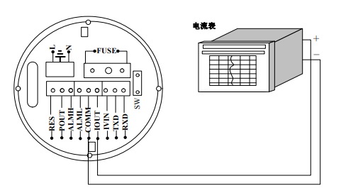
电流输出接线图

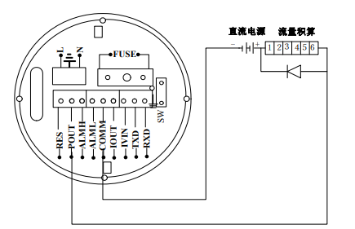
电磁计数器接线图
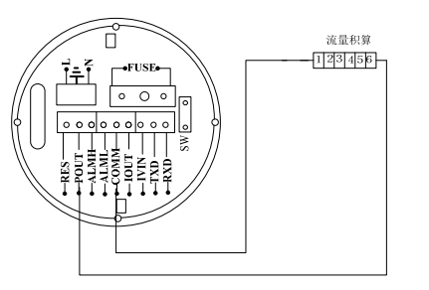
电子计数器接线图
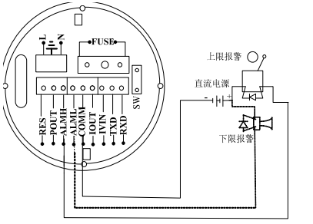
报警输出接线

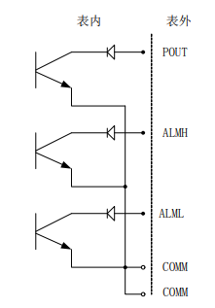
OC门连接方式
3.3.2 接地线
壳体接地端子应采用不小于 1.6mm2 接地铜线接大地，从壳体到大地的接地电阻应小于 10Ω。
  - 数字量输出及计算
数字输出是指频率输出和脉冲输出。频率输出和脉冲输出在接线上用的是同一个输出点，用户不能同时选用频率输出和脉冲输出,而只能选用其中的一种。
3.4.1 频率输出
频率输出的范围为 0～5000Hz,频率输出对应的是流量百分比，
频率输出的上限可调。用户可选 0～5000Hz，也可选低一点的频率：如 0～1000Hz 或 0～5000Hz等。频率输出方式一般用于控制应用,因为它反映百分比流量。若用户用于计量应用，则应选择脉冲输出方式。
3.4.2 脉冲输出
脉冲输出方式主要用于计量方式。输出一个脉冲，代表管道流过一个当量的流体。 如一个脉冲代表 1L 或代表 1m³ 等。脉冲当量分成：0.001L，0.01L，0.1L，1L，0.001 m³ ，0.01 m³ ，0.1 m³ ，1 m³ 。 用户在选择脉冲当量时，应注意流量计流量范围和脉冲当量相匹配。对于体积流量， 计算公式如下，
Q_{L} = 0.0007854 × D² × V （L/s）
Q_{M} = 0.0007854 × D² × V × 10⁻³（m³ /s）
D-管径mm, V-流速m/s
如果管道流量过大，而脉冲当量选的过小，将会造成脉冲输出超上限。所以，脉冲输出频率应限制在 3000Hz 以下。管道流量小，而脉冲当量选的过大，又会造成仪表很长时间才能输出一个脉冲。另外必须说明一点，脉冲输出不同于频率输出。脉冲输出是累积够一个脉冲当量 就能输出一个脉冲。因此,脉冲输出不是很均匀的。一般测量脉冲输出应选用计数器仪表，而不应选用频率计仪表。
  - 数字量输出接线
数字量输出有两个接点：数字输出接点POUT，数字地线接点PCOM。

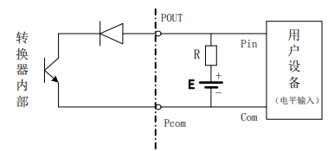
数字量电平输出
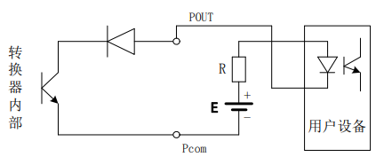
数字量输出接光电耦合，一般用户光耦需 10mA 左右电流，因此，E/R=10mA 左右。E=5～24V。
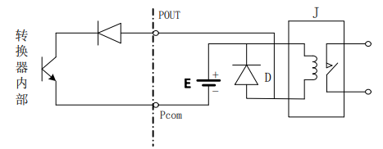
数字量输出接继电器，一般中间继电器需要的E为 12V 或 24V。D为续流二极管。目前大多数的中间继电器内部有这个二极管。若中间继电器自身不含有这个二极管，用户应在外部接一个。

数字量输出参数表：
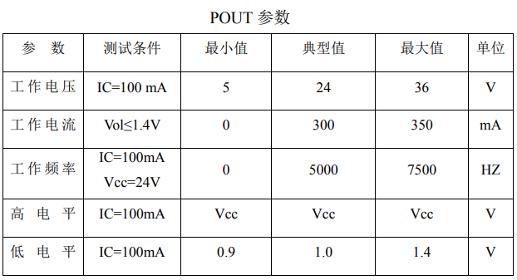
  - 模拟量输出和计算
模拟量输出分成两种信号制：0～10mA 和 4～20mA。使用时，用户通过参数设置在两种信号制中选择一种。模拟量电流输出内部为 24VDC 供电，在 0～20mA 信号制下，可驱动 750Ω 的负载电阻。模拟量电流输出对应流量的百分比流量，即
I=测量值/满量程值*电流量程+电流零点
对于0～10mA 信号制，电流零点为“0”；对于 4～20mA 信号制，电流零点为 4mA。
- 仪表参数设置
- 电磁流量计传感器连接到流体管道上后（无论是标定还是使用），应首先进 行如下工作：
- 将传感器前后的管道用铜线良好紧固连接。
- 将传感器良好接地。
- 调仪表零点时确保管道内流体满管处于静止状况。
- 确保传感器电极氧化膜稳定生成（电极与流体连续接触 48 小时即可）

  - 按键
- 自动测量状态下键功能
下键：循环选择屏幕下行显示内容；
进入键：按一下进入键，仪表进入到仪表功能选择画面；
移位键：
按移位键，仪表的光标可向右循环移动；
在测量状态下，LCD 显示器对比度的调节方法，按下键+移位键或下键+上键；
- 参数设置状态下各键功能
下键：光标处数字减 1，前翻页；
上键：光标处数字加 1，后翻页；
按移位键将光标移到上键下面，按上键进入子菜单；
按移位键将光标移到下键下面，按下键返回上一及菜单。

要进行仪表参数设置或修改，必须使仪表从测量状态进入参数设置状态。在测量状态下，按一下 “进入键”，仪表进入到功能选择画面“参数设置”，然后按移位键将光标移到“进入键”下面，按一下“进入键”进入输入密码“00000”状态，输入密码按移位键将光标移到“进入键”下面，按一下“进入键”进入选择操作菜单进行参数设置。根据保密级别，按本厂提供的密码作对应修改。再按“进入键”后，则进入需要的功能选择画面。
按一下 “进入键”进入功能选择画面，然后再按“进入键”进行选择，在此画面里共有3 项功能可选择：
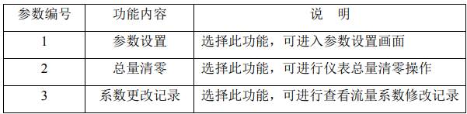
按一下 “进入键”显示“参数设置”功能，输入仪表密码后，按“移位键”将光标移到 “进入键”下面，按一下“进入键”进入参数设置状态。
总量清零，按一下“进入键”显示“参数设置”，然后再按“上键”翻页到“总量清零”，输入总量清零密码，按“移位键”将光标移到“进入键”下面，按一下“进入键”，当总量清零密码自动变成“00000”后，仪表的清零功能完成，仪表内部的总量为0。
系数更改记录 按一下“进入键”显示“参数设置”，然后再按“上键”翻页到“系数修改记录”。
仪表共有54个参数分别如下表。参数设置密码：00018，累计量清零密码：00018 参数一览表如下：
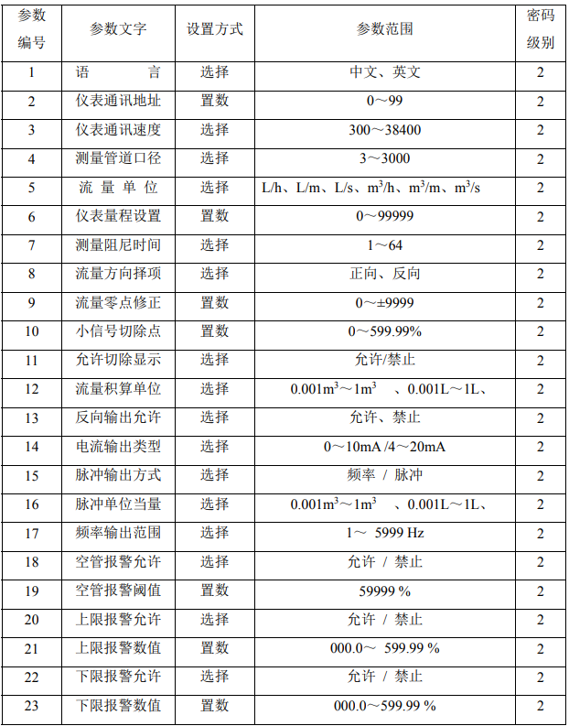
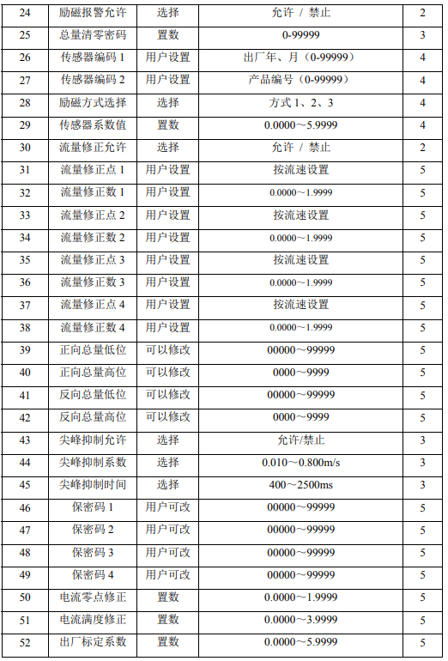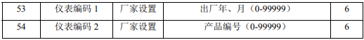

  - 参数详细说明
4.2.1 语言
转换器电磁转换器具有中、英文两种语言，用户可自行选择操作。
4.2.2 仪表通讯地址
指多机通讯时，本表的通讯地址，可选范围：01 ~ 99 号地址，0号地址保留。
4.2.3 仪表通讯速度
仪表通讯波特率选择范围： 300、600、1200、2400、4800、9600、19200、38400。
4.2.4 测量管道口径
转换器电磁流量计转换器配套传感器通径范围：3～ 3000 毫米。
4.2.5 流量单位
在参数中选择流量显示单位，仪表流量显示单位有：L/s、L/m、L/h、m³ /s、m³ /m、 m³ /h 等。用户可根据工艺要求和使用习惯选定一个合适的流量显示单位。
542.6 仪表量程设置
仪表量程设置是指确定上限流量值。仪表的下限流量值自动设置为“0”。 因此，仪表量程设置确定了仪表测量范围，也就确定了仪表百分比显示、仪表频率输出、仪表电流输出与流量的对应关系：
仪表百分比显示值=流量值测量值 / 仪表量程范围）* 100 %；
仪表频率输出值=（流量值测量值 / 仪表量程范围）* 频率满程值；
仪表电流输出值=（流量值测量值 / 仪表量程范围）* 电流满程值 + 基点；
仪表脉冲输出值不受仪表量程设置的影响；
4.2.7 测量阻尼时间
长的测量滤波时间能提高仪表流量显示稳定性及输出信号的稳定性，适于总量累计的脉动流量测量。短的测量滤波时间表现为快速地测量响应速度，适于生产过程控制中。测量滤波时间的设置采用选择方式，选择范围 1～64s。
4.2.8 流量方向择项
如果用户认为调试时的流体方向与设计不一致，用户不必改变励磁线或信号线接法，而用流量方向选择正、反向即可。
4.2.9 流量零点修正
零点修正时应确保传感器管内充满流体，且流体处于静止状态。流量零点是用流速表示的，单位为ｍｍ／ｓ。 转换器流量零点修正显示如下
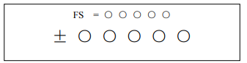
上行小字显示：FS 代表仪表零点测量值；
下行大字显示：流速零点修正值；
FS 显示不为“0”时，应调整修正值使 FS = 0。注意：若改变下行修正值，FS 值增加，需要改变下行数值的正、负号（将光标移至±下，按动进入健即可以变＋或 变－），使 FS 能够修正为零。
流量零点的修正值是传感器的配套常数值，应记入传感器的记录单和传感器标牌。记入时，传感器零点值是以ｍｍ/ｓ为单位的流速值，其符号与修正值的符号相 反。

  - 小信号切除
小信号切除点设置是用量程的百分比流量表示的。小信号切除时，用户可以选择同时切除流量、流速及百分比的显示与信号输出；也可选择仅切除电流输出信号和频率（脉冲）输出信号，保持流量、流速及百分比的显示。
  - 流量积算单位
转换器显示器为9位计数器，最大允许计数值为 999999999。
使用积算单位为 L、m³（升、立方米）。
流量积算当量为：0.001，0.010，0.100，1.000
  - 反向功能
当反向输出允许参数设在“允许”状态时，只要流体流动，转换器就按流量值输出脉冲和电流。当反向输出允许参数设在“禁止”时，若流体反向流动，转换器输出脉冲 为“0”，电流输出为信号“0”（4mA或0mA）。
  - 空管报警
转换器具有空管检测功能，且无需附加电极。若用户选择允许空管报警，则当管道中流体低于测量电极时，仪表能检测出一个空管状态。在检出空管状态后，仪表模拟输出、数字输出置为信号零，同时仪表流量显示为零。
在流体满管的情况下（有无流速均可），对空管报警设置进行修改，用户使用更加方便。空管报警阈值参数的上行显示实测电导率，下行设置空管报警阈值。在进行空管报警阈值设定时，可根据实测电导率进行设定，设为实测电导率的3～5 倍即可。
  - 上下限报警
用户可以选择允许或禁止。
上限报警值以量程百分比计算，该参数采用数值设置方式，用户在 0%～199.9% 之间设置一个数值。仪表运行中满足报警条件，仪表将输出报警信号。
  - 励磁报警
选择允许，带励磁报警功能，选择禁止，取消励磁报警功能。
  - 励磁方式
电磁流量计转换器提供三种励磁频率选择：即 1/16 工频（方式 ）、1/20 工频（方式 2）、1/25 工频（方式3）。小口径的传感器励磁系统电感量小，应选择 1/16 工频。大口径的传感器励磁系统电感量大，用户只能选择 1/20 工频或 1/25 工频。使用中，先选励磁方式1。若仪表流速零点过高，再依次选方式2或方式3。注意：在哪种励磁方式下标定，就必须在哪种励磁方式下工作。
4.10 正反向总量高低位
总量高低位设置能改变正向累计总量、反向累计总量的数值，主要用于仪表维护和仪表更换。 用户使用 5 级密码进入，可修改正向累积量（Σ+/Σ-）。一般设的累积量不能超过计数器所计的最大数值（999999999）。

4.10 尖峰抑制
抑制系数：选定欲抑制尖状干扰的变化率，按流速的百分比计算，分为 0.010m/s、 0.020m/s、0030m/s、0.050m/s、0.080m/s、0.100m/s、0.200m/s、0.300m/s、0.500m/s、 0.800m/s 十个等级。等级百分比越小，尖状干扰抑制灵敏度越高。实际在应用中，并不见得灵敏度选得越高越好，而是应根据实际情况，试验选择。
抑制时间：该参数选定欲抑制尖状干扰的时间宽度，以毫秒为单位。持续时间小于选定时间 22 的流量变化，转换器认为是尖状干扰。持续时间大于选定时间的流量变化，转换器认为是正常的流量变化，也应根据实际情况，试验着选择该参数。
4.11 电流零点修正
转换器出厂的电流输出零点调节，使电流准确输出为 0mA或4mA。
4.12 电流满度修正
转换器出厂的电流输出满度调节，使电流准确输出为 10mA 或 20mA。
4.13 出厂标定系数
该系数为制造专用系数，转换器制造厂用该系数将转换器电磁转换器测量电路系统归一化，以保证所有转换器电磁转换器间互换性达到 0.1%

- 报警信息
报警信息在显示器左方提示图标
三键系统
FQH ---- 流量上限报警；
FQL ---- 流量下限报警；
FGP ---- 流体空管报警；
SYS ---- 系统励磁报警；
四键系统，额外增加
UPPER ALARM ---- 流量上限报警；
LOWER ALARM ---- 流量下限报警；
LIQUID ALARM ---- 流体空管报警；
SYSTEM ALARM ---- 系统励磁报警

- 常见故障处理
6.1 仪表无显示
- 检查电源是否接通
- 检查电源保险丝是否完好
- 检查供电电压是否符合要求

6.2 励磁报警
- 励磁接线 EX1 和 EX2 是否开路
- 传感器励磁线圈总电阻是否小于150Ω
- 如果 a、b 两项都正常，则有故障
6.3 空管报警
- 测量流体是否充满传感器测量管
- 用导线将信号输入端子 SIG1、SIG2 和 SIGGND 三点短路，此时如果“空管”提 示撤消，说明正常。有可能是被测流体电导率低或空管阈值及空管量程设置错误
- 检查信号连线是否正确
- 检查传感器电极是否正常：使流量为零，观察显示电导比应小于100%；在有流量的情况下，分别测量端子SIG1和SIG2对SIGGND的电阻应小于50kΩ（对介质为水测量值，最好用指针万用表测量，并可看到测量过程有充放电现象）
- 用万用表测量 DS1 和 DS2 之间的直流电压应小于 1V，否则说明传感器电极被 污染，应给予清洗。
6.4 测量不准确
- 测量流体是否充满传感器测量管
- 信号线连接是否正常
- 检查传感器系数、传感器零点是否按传感器标牌或出厂校验单设置

- 安装
7.1 仪表尺寸

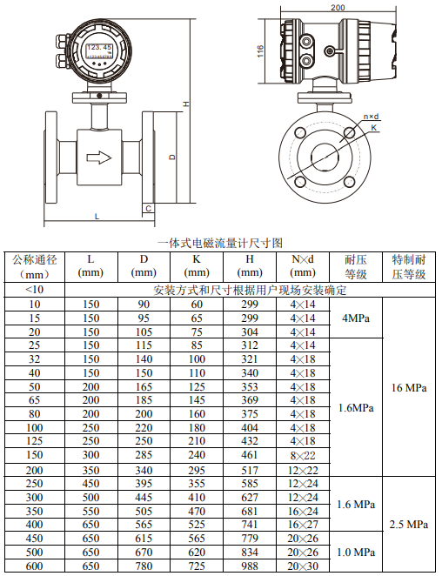
分体式转换器
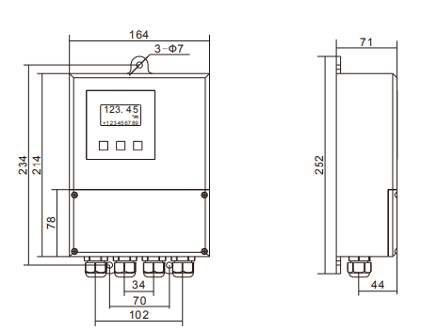
7.2 注意事项
测量管在任何时刻必须完全注满介质 — 电磁流量计不能在不满管或空管的情况下正常地工作。
流动的正方向应与传感器上的箭头所指的正方向一致。
a. 螺栓与螺母：为了方便安装，在管法兰附近确保有足够的安装空间
b. 振动：在流量计的两边应有支撑管线的支座
c. 重污染液体：在旁路安装流量
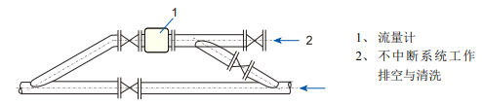
前后直管段长度
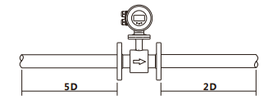

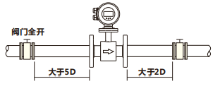
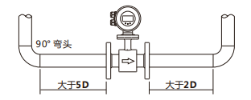
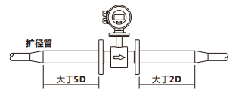
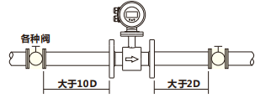

7.3 安装建议
为了避免夹附气体所引起的测量误差以及由真空引起的对PTEE和橡胶衬里的损害， 请参见如下所示的位置安装流量计：
